|  |  |  |  |
| --- | --- | --- | --- |
| Administración de Sistemas Operativos | | | |
| UT 2 | Active Directory. Gestión de dominios. | | |
| Instalación básica de un controlador de dominio | | | |
| Nombre y Apellido | |  | Nº |
| <https://www.youtube.com/watch?v=2G2ldnzd57U> (12”) unir W10 al dominio  <https://www.youtube.com/watch?v=60JEG5Wswzo> cambiar la IP y DNS | | | |

Vas a crear la siguiente estructura en MV. Realiza capturas de pantalla para documentar todo el proceso.



Preparación del entorno de trabajo: Dos máquinas virtuales en red privada en virtualbox (Windows server y W10).

1. Instala en una MV con VirtualBox Windows10, con 2 tarjetas de red (puente y red interna), con dos particiones una sin formato. Prepara el equipo mediante comandos PowerShell:





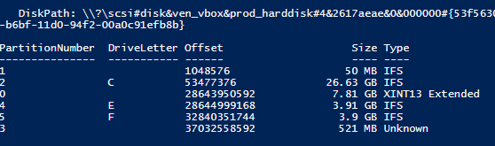

* Nombre de equipo cliente01.



* Cambiar la configuración IP de la tarjeta en red interna: 172.16.2xx.10`

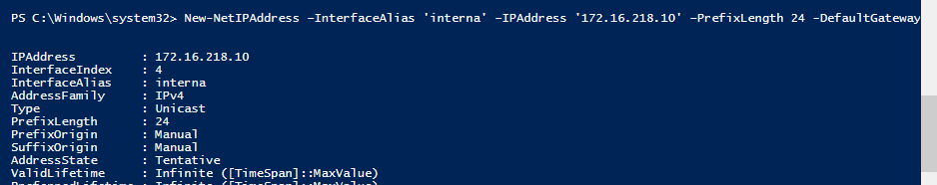

1. Prepara otra MV con Windows Server, 2 tarjetas (puente y misma red interna que w10) y prepara el equipo mediante comandos PowerShell:



* Nombre de equipo DC1.



* Cambiar la configuración IP de la tarjeta en red interna: 172.16.2xx.1

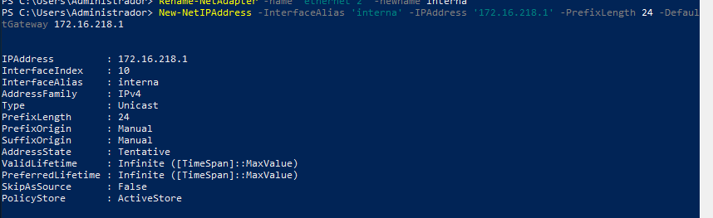

1. Convierte el equipo DC1 en controlador de dominio.

* El dominio tendrá de nombre asoxxx.priv
* IP 172.16.2xx.1/24,

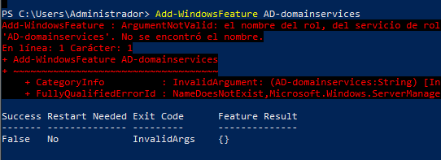

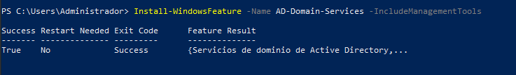

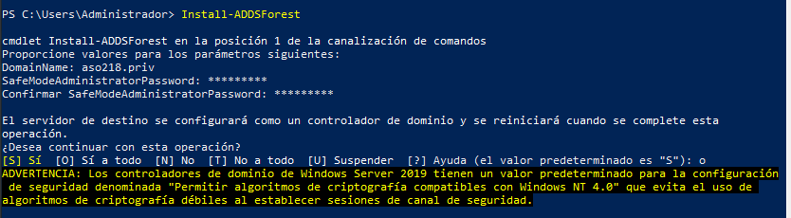

* el nombre del equipo será DC1 donde xx es tu nº de usuario.

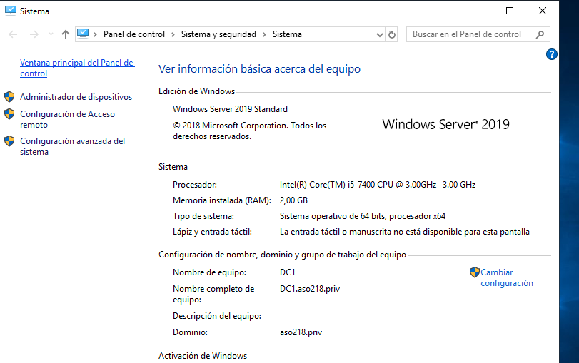

1. Muestra en un documento resumen_maquina.txt, generado por con comandos powershell, un resumen de los datos del controlador de dominio anterior. (nombre del servidor, IP de la tarjeta de red LAN, nombre del dominio).

